Wtorek, 16.06.2020r.
Dzień dobry Słoneczka!
Dzień dobry Rodzice!
W tym tygodniu rozmawiamy o pojazdach, którymi podróżujemy. Dzisiaj poznamy pojazdy lądowe, czyli ty, które jeżdżą po ziemi. Będzie mowa o pociągach, samochodach, autobusach i rowerach.

Dzisiejszą zabawę zacznijmy od wysłuchania wiersza dla dzieci Juliana Tuwima pt.: „Lokomotywa” czytanego przez Piotra Fronczewskiego.

https://www.youtube.com/watch?v=sp-hXpPD4BU
Lokomotywa z wiersza miała wagonów chyba czterdzieści, policzcie, ile wagonów ma lokomotywa z tego obrazka?
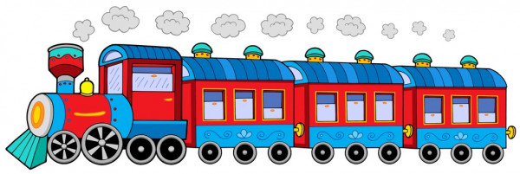
Każde Słoneczko liczy doskonale!
Policzcie, ile jest poszczególnych pojazdów? Ile samochodów? Ile rowerów? A ile autobusów? Na koniec powiedzcie, których pojazdów jest najwięcej, a których najmniej?

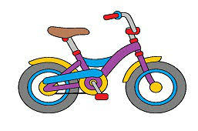

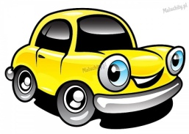

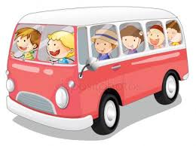
Brawo!
Teraz spośród samochodów na obrazku zamieszczonym poniżej wskażcie najmniejszy i największy- odpowiadając używajcie nazw kolorów:
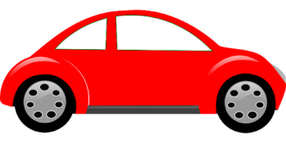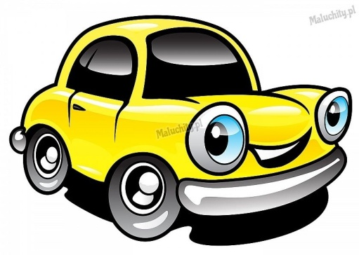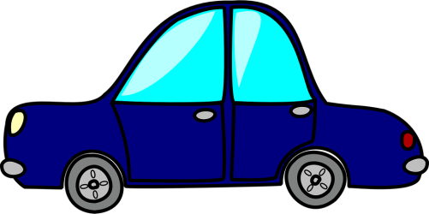

Super
No to jeszcze policzcie dzieci, które jadą w tym autobusie:

Po liczeniu czas na ruch. Proponujemy zestaw ćwiczeń z piłką, poszukajcie piłki i do dzieła!
1.Zabawa orientacyjno – porządkowa: „Kto umie słuchać?” Dziecko swobodnie porusza się po pokoju, podrzucając piłkę. Na sygnał zatrzymuje się zgodnie z poleceniem, np. piłka nad głową, na brzuchu, na kolanie…
2.Ćwiczenie tułowia: Skłon w przód. Dziecko staje w rozkroku, piłkę trzyma w prawej ręce. Skłon w dół i toczenie piłki po podłodze z ręki do ręki. Po kilku ruchach wyprost i kilka rzutów piłki w górę.
3.Ćwiczenietułowia: Skłony boczne. Dziecko siada skrzyżnie, piłkę trzyma w lewej ręce, prawa oparta na kolanie. Toczenie piłki z coraz dalszym skłonem w lewo ( blisko siebie, dalej i jeszcze dalej. Wyprost, podanie piłki górą do drugiej ręki i powtarzamy ćwiczenie na prawo.
4.Ćwiczenie mięśni grzbietu: Dziecko leży na brzuchu, toczy piłkę po podłodze z ręki do ręki z lekkim wygięciem tułowia w tył. Po kilku ruchach odpoczynek z piłką pod brodą.
5.Zabawa na czworakach: „Kotki bawią się piłeczkami”. Dziecko w przysiadzie podpartym, przed sobą ma piłeczkę. Dziecko – kotek toczy piłkę przed sobą i idzie za nią na czworakach. Siada skrzyżnie podnosi piłkę w górę, pokazuje, że nie zgubiło piłki.
6.Ćwiczenie równowagi: Dziecko staje na jednej nodze i przekłada piłkę z ręki do ręki pod kolanem nogi prawej, potem wyprost – ręce w bok, zmiana nogi.
7.Rzuty: ćwiczenie można wykonać w siadzie skrzyżnym lub na stojąco. Dziecko rzuca piłkę w górę i próbuje ją złapać.
8.Skrętoskłony: Dziecko przetacza piłkę kilkakrotnie obydwiema rękami dookoła stopy lewej, a potem prawej.
9.Podskoki: Dziecko odbija kilkakrotnie piłkę od podłogi, potem podskakuje obunóż w różnych kierunkach, naśladuje piłkę.
10.Ćwiczenie stóp. Dziecko siada w siadzie skulonym ( ręce podparte z tyłu o podłogę), piłka pod stopą. Toczenie piłki stopą, aż do zupełnego wyprostu nogi w kolanie i przysuwanie jej do siebie. Ćwiczenie powtarzamy kilka razy prawą i lewą stopą.
Odłóżcie piłeczkę i wróćcie przed ekran. Odpoczniecie przy następnym zadaniu, przy którym będziecie musieli wytężyć wzrok

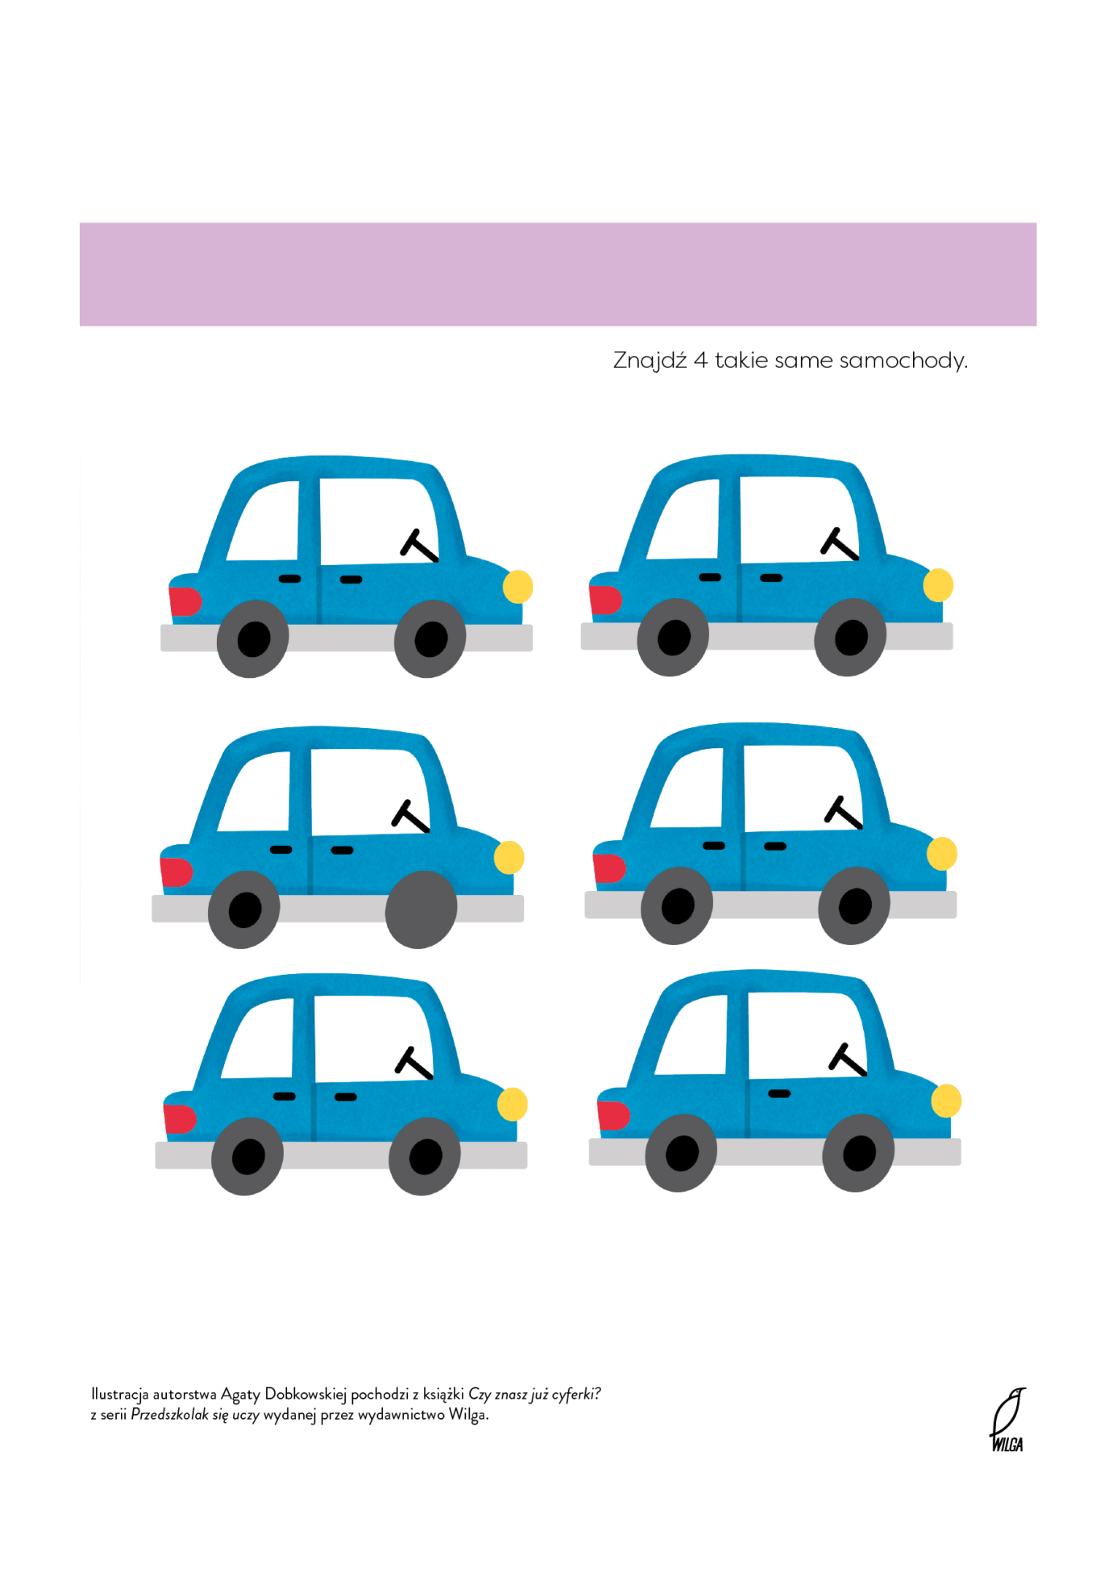

Na koniec przygotujcie kolorowe kartki, klej i nożyczki. Wytnijcie z nich różne figury geometryczne takie jak: kwadraty, trójkąty, koła i prostokąty. Spróbujcie ułożyć je w ten sposób, aby powstał pojazd. Oto przykłady takich pojazdów:
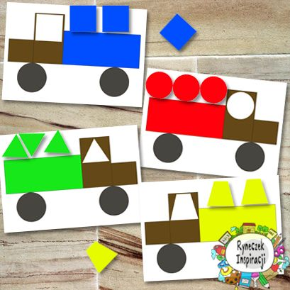
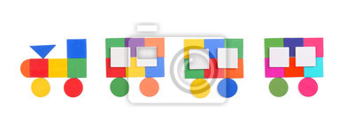
Dla chętnych dodatkowe zadania, jak zawsze na dalszych stronach
Powodzenia! Do jutra!

Wykorzystano materiały ze stron: pl.depositphotos.com pl.pinterest.com redro.pl
